Zašto jedemo više nakon uživanja u alkoholnim pićima?

Znanstvenici su otkrili da konzumacija alkohola mozak zavara da misli da skapa, povećavajući apetit i osjećaj gladi, piše BBC.

Alkohol je prilikom ispitivanja na miševima u mozgu aktivirao signale koji tijelu kaže da jede više hrane.

Britanski istraživači, čija je studija objavljena u časopisu Nature Communications, vjeruju da vjerojatno isto vrijedi i za ljude.

Rezultati ovog istraživanja mogli bi objasniti zašto ljudi jedu više nakon što popiju nekoliko pića.

Tim s Instituta Francis Crick kaže da je konzumacija hrane u tom slučaju neuronska reakcija, a ne gubitak samokontrole.

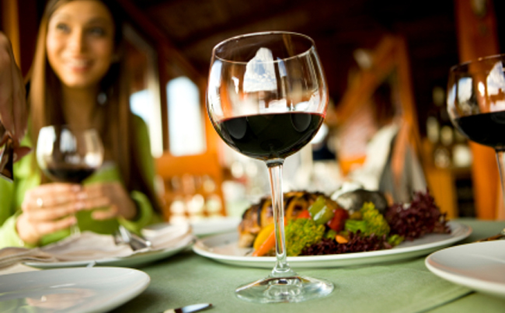

Prilikom istraživanja, miševima je tijekom tri dana dana značajna količina alkohola. Količina koju su miševi konzumirali bila bi kao da je čovjek popio bocu i pol vina. Alkohol je u sustavu miševa povećao aktivnost neurona AGRP. Ti se neuroni aktiviraju kada tijelo iskusi gladovanje.

Miševi su nakon toga jeli više nego što je normalno.

Kada su istraživači ponovili eksperiment i blokirali neurone, miševi nisu jeli onoliko koliko u pojeli pod utjecajem alkohola. istraživači sugeriraju da su AGRP neuroni zaslužni za glad induciranu alkoholom.

Alkohol sam po sebi sadržava puno kalorija, a velika čaša vina ima istu količinu kalorija kao i jedna krafna.

'Naše razumijevanje alkohola moglo bi promijeniti način na koji se borimo protiv pretilosti', rekli su autori studije predvođeni Denisom Burdakovom.

'Alkohol je odgovoran za više od 60 bolesti i medicinskih stanja, a osobe koje prekomjerno piju i jedu izlažu se još većem zdravstvenom riziku', rekao je Ian Gilmore, profesor i član udruge Alcohol Health Alliance UK.

Boris Bukovec
1/12/2017 11:59:48 AM

